Kawasakiho růže
premiéra 21. prosince 2009

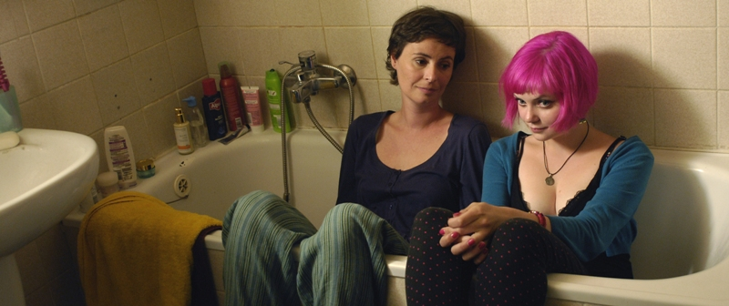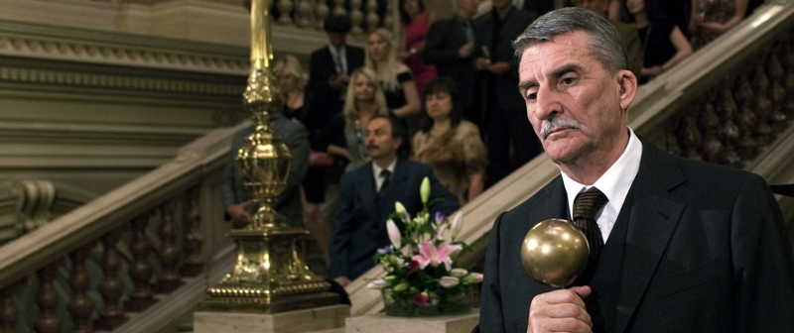

Za každou lží se skrývá pravda a za ní pravda ještě hlubší
Kdo může posuzovat minulé viny? Kdo je může odpouštět? Může jim čas obrousit hrany? Nebo pokání, jímž se viníci posléze pokusí spasit? Drama Jana Hřebejka podle Cenou Sazky oceněného scénáře Petra Jarchovského vytváří spletitý řetězec podobných otázek a nabízí celou škálu často protichůdných odpovědí.
Středobod příběhu tvoří postava renomovaného psychiatra (Martin Huba), morální autority, který má u příležitosti výročí založení republiky získat významné státní ocenění. Právě připravovaný slavnostní akt se stane katalyzátorem událostí, které na povrch vyplaví hříchy minulosti, jež mu můžou zlomit vaz.
„Na začátku filmu padne závažné obvinění. Zeť, který žárlí na svého tchána, ho nařkne z udavačství. Nevidíme, zda je obvinění oprávněné nebo není. A pokud ano, zda se vše odehrálo způsobem, jakým je to prezentováno. Sledujeme informaci, která se na počátku jeví jako pomluva a hřích, který se odehrál v minulosti, a začíná postupně měnit životy lidí a vytvářet paradoxní situace. Pozorujeme jednotlivé postavy, jak na toto obvinění reagují, hájí ho nebo zpochybňují. Jednoznačnost, ke které divák během děje dospěje, se snažíme prohloubit zobrazením charakterů postav a jejich životů. Pro mě je tento film žánrově nejbližší filmu Musíme si pomáhat. A sice v tom smyslu, že sledujeme postavy a měníme na ně názor a s postupujícím dějem prohlubujeme znalost charakteru jednotlivých postav,“ říká režisér Jan Hřebejk.
Při natáčení Kawasakiho růže používá Hřebejkův filmový štáb poprvé digitální technologii a snímá na 2 kamery. Odpadá tak tradiční omezení filmovou surovinou a lze tak točit i scény, které nejsou nezbytné, vznikají varianty, ke kterým by režisér nepřistupoval, pokud by byl limitován materiálem.
Kromě Martina Huby uvidíme ve filmu Danielu Kolářovou v roli psychiatrovy manželky, Lenku Vlasákovou coby jeho dceru, nebo Ladislava Chudíka v pro něj velmi nezvyklé úloze.

ČR – 2009; Infilm, Infinity

Scénář: Petr Jarchovský
Režie: Jan Hřebejk
Kamera: Martin Šácha
Hudba: Aleš Březina
Hrají: Martin Huba, Daniela Kolářová, Lenka Vlasáková, Ladislav Chudík, Antonín Kratochvíl, Petra Hřebíčková, Milan Mikulčík, Isao Onoda

doporučená přístupnost: přístupný
žánr: drama
barevný, české znění, xxx min
ŠÚ kopie, Dolby Digital, azurová stopa, 30 kopií

Fotky, trailery a další najdete na ftp.bontonfilm.cz
nebo přes http://www.bontonfilm.cz/press.html), jméno: press, heslo: pressbfilm
nebo vám je rádi pošleme: petr.slavik@bontonfilm.cz

